ES Artículo n.º 195H
Manual de usuario
⚠ ADVERTENCIA
• Tipo de batería: CR2450
• Voltaje nominal: 3V
• PELIGRO DE INGESTIÓN: Este producto contiene una pila de botón o una batería tipo botón.
• MUERTE o lesiones graves pueden producirse si se ingiere.
• Una pila de botón o batería tipo botón ingerida puede causar quemaduras químicas internas en tan solo 2 horas.
• MANTENGA las pilas nuevas y usadas FUERA DEL ALCANCE DE LOS NIÑOS.
• Solicite atención médica inmediata si se sospecha que una batería ha sido ingerida o introducida en cualquier parte del cuerpo.
a) Retire inmediatamente las baterías usadas y recíclelas o deséchelas de acuerdo con la normativa local.Manténgalas fuera del alcance de los niños. NO deseche las baterías en la basura doméstica ni las incinere.
b) Incluso las baterías usadas pueden causar lesiones graves o la muerte.
c) Llame a un centro local de toxicología para obtener información sobre el tratamiento.
d) Las baterías no recargables no deben recargarse.
e) No fuerce la descarga, recargue, desmonte, caliente por encima de la temperatura especificada por el fabricante ni incinere las baterías. Hacerlo puede causar lesiones por ventilación, fuga o explosión, provocando quemaduras químicas.
f) Asegúrese de que las baterías estén instaladas correctamente según la polaridad (+ y -).
g) No mezcle baterías viejas y nuevas, ni baterías de diferentes marcas o tipos, como alcalinas, de zinc-carbono o recargables.
h) Retire inmediatamente y recicle o deseche las baterías de los equipos que no se utilicen durante un periodo prolongado de acuerdo con la normativa local.
i) Asegure siempre completamente el compartimento de la batería. Si el compartimento de la batería no cierra de forma segura, deje de usar el producto, retire las baterías y manténgalas fuera del alcance de los niños.

DATOS TÉCNICOS
Precisión | ±1° (en condiciones típicas de afilado)
Resolución | 1°
Rango de medición | 0 - 80°
Batería | CR2450 3V (reemplazable, incluye 1 de repuesto)
Destornillador | Incluido
Grado de protección | IP54
Temperatura de funcionamiento | 32°F - 104°F (0°C - 40°C)
Nota: Este dispositivo está diseñado para usarse durante el afilado real, no para mediciones estáticas.
En condiciones típicas de afilado, como al usar una piedra de afilar de 8"x 3" ( 203 x 76 mm ) a una velocidad controlada (menos de 30 pasadas de ida y vuelta por minuto), la fluctuación del ángulo puede mantenerse dentro de ±1°.

DESCRIPCIÓN DEL PRODUCTO
Este Entrenador digital de ángulo de afilado está diseñado como una herramienta de entrenamiento para el afilado, no como un instrumento de medición de precisión tradicional.
Está destinado a utilizarse durante movimientos reales de afilado para ayudar a los usuarios a desarrollar un control manual constante y memoria muscular.
En el afilado, la constancia es más importante que la precisión numérica absoluta. Mantener un ángulo estable dentro de ±1° suele producir mejores resultados que intentar mantener una lectura fija exacta.
Para una mejor estabilidad, utilícelo en hojas más anchas que 0.55 inch ( 14 mm ).
Las hojas más estrechas que 0.55 inch ( 14 mm ) pueden no proporcionar suficiente área de contacto, lo que puede afectar a la estabilidad y generar lecturas menos constantes.

RECOMENDACIÓN DE VELOCIDAD
Cuando utilice una piedra de afilar de 8"x 3" ( 203 x 76 mm ), mantenga la velocidad de afilado por debajo de 30 pasadas de ida y vuelta por minuto.
Un movimiento más lento y controlado mejora la estabilidad del ángulo.
Un movimiento más rápido aumenta la fluctuación inducida por la mano y hace que la lectura fluctúe más.
Concéntrese en pasadas lentas, estables y constantes.

COMPRENSIÓN DE LAS LECTURAS DE ÁNGULO
• Este dispositivo muestra cambios de ángulo en tiempo real durante el afilado.
• No bloquea ni estabiliza la lectura como una herramienta de medición estática.
• Las pequeñas variaciones son normales.
• El objetivo es mantener un rango constante ( ±1° ), no un número fijo.

ÁNGULOS DE AFILADO RECOMENDADOS
Tipo de cuchillo o herramienta | Ángulo común
Cuchillo de carnicero/Machete | 25 - 30 grados
Cuchillos de caza/de bolsillo/de supervivencia/deportivos | 20 - 25 grados
Cuchillos de chef/de cocina/pequeños/para deshuesar/para trinchar | 17 - 22 grados
Cuchillos para filetear/pelar/sushi/  La mayoría de cuchillería japonesa | 12 - 17 grados

DIAGRAMA FUNCIONAL
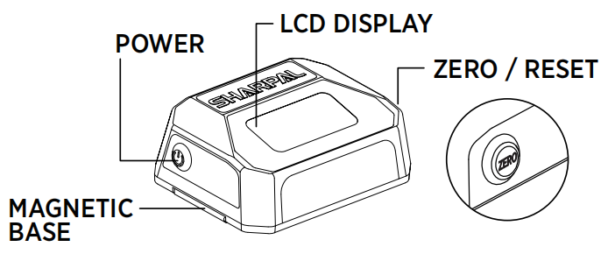
POWER
ZERO/RESET
PANTALLA LCD
BASE MAGNÉTICA

ENCENDIDO / APAGADO
Encendido: Pulse el botón de alimentación para encender la unidad.
Apagado: Mantenga pulsado el botón de alimentación durante 1-2 segundos para apagar la unidad.
Nota: Después de encenderlo, el ángulo mostrado puede aparecer inicialmente más alto y luego disminuir gradualmente.
Esto es normal e indica que el sensor incorporado está realizando una calibración automática de cero.

INSTRUCCIONES DE USO
1. Coloque el dispositivo sobre la piedra de afilar. Pulse el botón ZERO y manténgalo inmóvil durante unos 2 - 3 segundos para calibrarlo. Levante el dispositivo y vuelva a colocarlo sobre la piedra para confirmar que la lectura vuelve a cero. Si la lectura no vuelve a cero, repita el proceso de calibración.
Nota: La puesta a cero sobre la piedra de afilar garantiza una medición precisa del ángulo entre la hoja y la piedra.
Mientras la posición de la piedra de afilar no cambie, no es necesario repetir la puesta a cero durante el uso.
2. Fije magnéticamente el dispositivo al lado de la hoja del cuchillo orientado hacia arriba, asegurándose de que quede bien sujeto. Asegúrese de que el filo quede paralelo al borde largo del dispositivo, con la pantalla orientada directamente hacia el usuario para facilitar la lectura. (Véase la Fig.2-3)
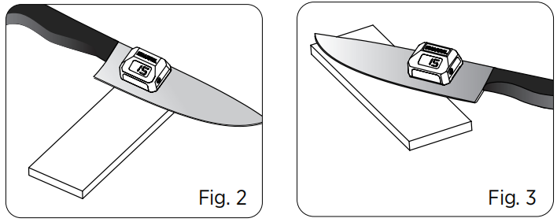
Nota: El giroscopio incorporado tiene en cuenta automáticamente la geometría de la hoja, por lo que el valor mostrado es el ángulo de afilado. NO ES NECESARIO calcular ni compensar por separado el ángulo del lomo. Para afilar a 20°, simplemente ajuste la hoja hasta que la pantalla indique 20°.
3. Coloque la hoja contra la piedra de afilar. Ajuste la hoja al ángulo de afilado deseado. (Véase la Fig.2-3)
4. Mantenga la mano firme durante el afilado y observe la lectura del ángulo. Si el ángulo se desvía más de 1°, ajuste ligeramente la hoja para volver al ángulo de afilado deseado.
Nota: Las pequeñas fluctuaciones en la lectura del ángulo son normales. El dispositivo refleja el movimiento de la mano en tiempo real, en lugar de filtrar o promediar los datos. La fluctuación suele indicar movimiento de la mano, no un error de medición. Concéntrese en mantener un movimiento estable en lugar de perseguir un número fijo.

Consejo: Al afilar la punta, la lectura del ángulo puede cambiar porque la geometría de contacto cambia a medida que la hoja se curva. Esto es normal. No intente seguir el número cambiante; continúe siguiendo el mismo movimiento de afilado y el ángulo previamente establecido.

CAMBIO DE BATERÍA
Reemplace la batería cuando la pantalla se vuelva tenue o difícil de leer.
Utilice únicamente una pila de botón CR2450 (3V). No utilice baterías recargables.
1. Apague el dispositivo.
2. Retire la almohadilla de silicona.
3. Retire la tapa de la batería con el destornillador.
4. Sustitúyala por una pila de botón CR2450 (3V), con el lado positivo (+) hacia afuera.
Consejo: Inserte la batería presionándola primero contra el contacto dorado. (Véase la Fig.4)
5. Coloque de nuevo la tapa de la batería y la almohadilla de silicona. (Véase la Fig.5)
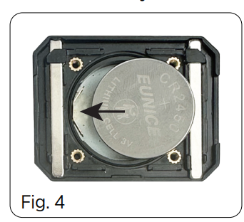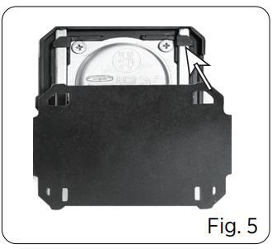

MANTENIMIENTO
1. Limpie con un paño seco. Use un paño ligeramente húmedo para eliminar partículas metálicas si es necesario.
2. Si se acumulan partículas metálicas o residuos de afilado en la almohadilla de silicona, retírela para limpiarla. Enjuáguela y séquela completamente antes de volver a colocarla.
3. Retire la batería si no se va a utilizar durante un periodo prolongado.
4. Guárdelo en un lugar seco. Evite las altas temperaturas y la humedad.

ADVERTENCIA MAGNÉTICA: Este producto contiene imanes. Manténgalo alejado de marcapasos, tarjetas de crédito, relojes mecánicos y otros dispositivos sensibles al magnetismo.

*Vea su vídeo de demostración en YouTube:
O escanee el código QR

*Cada producto SHARPAL está garantizado contra defectos de materiales y mano de obra
durante 3 años a partir de la fecha de compra en condiciones de desgaste normal, excepto por daños
causados por uso indebido o alteración. ESTA GARANTÍA SE APLICA ÚNICAMENTE A USO NO INDUSTRIAL O
NO COMERCIAL. Si desea presentar una reclamación de garantía, póngase en contacto con nosotros a través
del sitio web de SHARPAL o envíe un correo electrónico directamente a warranty@sharpal.com.

